JORGE LUIS GONZALEZ CASTRO

CC: 1032395475

https://github.com/jlgingcivil/R.LTWB.CS2120

r.ltwb – SECTION 05

Balance hidrológico de largo plazo - LTWB

Mapa de isorendimiento medio

**TABLA DE CONTENIDO**

1. Introducción 2

2. Objetivo General 2

3. Actividad 1: Procesamiento en software 2

4. ACTIVIDAD 2: ISORENDIMIENTOS DEMÁS FENÓMENOS 4

5. ACTIVIDAD 4: IMPORTANCIA DEL ISORENDIMIENTO 7

6. Conclusiones 7

7. Referencias Bibliográficas 7

**ÍNDICE DE ILUSTRACIONES**

Ilustración 3‑1. Capas a utilizar 2

Ilustración 3‑2. Isorendimiento Medio Budyko Compuesto 3

Ilustración 3‑3. Cálculo isorendimiento nodo característico 3

Ilustración 3‑4. Hidrograma Budyko Composite 4

Ilustración 3‑5. Matriz Dispersión Budyko Compuesto 4

Ilustración 3‑6. Isorendimiento Budyko Niña 5

Ilustración 3‑7. Isorendimiento Budyko Niño 5

Ilustración 3‑8. Isorendimiento Budyko Neutral 6

# Introducción

Se continua con curso Balance hidrológico de largo plazo para estimación de caudales medios usando SIG – LWTB con el desarrollo de la sección 5 Balance Hidrológico a largo plazo LTWB. A continuación, se presenta en cada numeral las actividades realizadas de acuerdo con cada capítulo de la sección de estudio, incluyendo el resumen de actividades, logros alcanzados y capturas de pantalla de los ejercicios realizados. Se ha creado el repositorio <https://github.com/jlgingcivil/R.LTWB.CS2021> para la inclusión de los archivos y documentos de las actividades desarrolladas.

# Objetivo General

El objetivo general en esta sección generar los mapas de isorendimientos a partir de las grillas de acumulación de flujo y de caudal medio, así como generar ecuaciones para la estimación del rendimiento en puntos característicos.

# Actividad 1: Procesamiento en software

En primera medida se realiza el cargue de las capas requeridas ALOSFac.tif en el mapa creado en la actividad anterior.

Ilustración ‑. Capas a utilizar

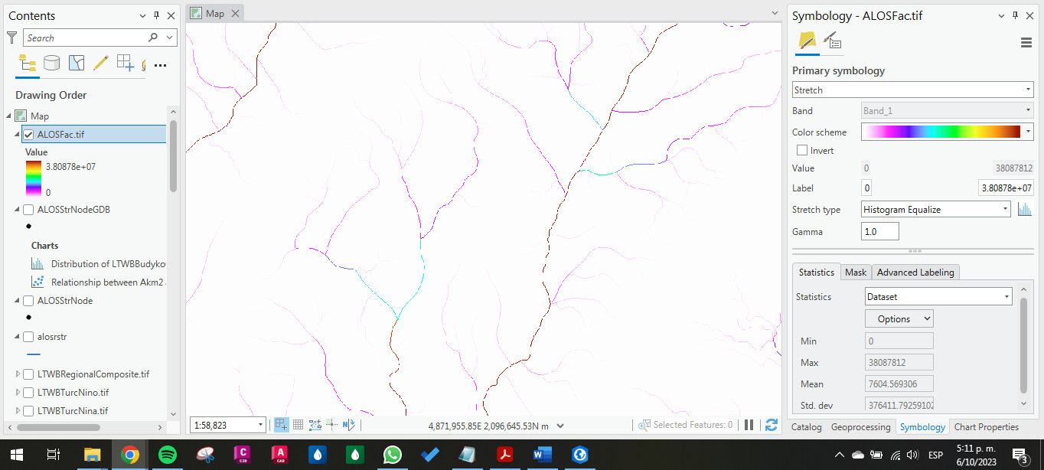

Fuente: Elaboración Propia, 2023.

Posteriormente, se realiza el cálculo a través de algebra de mapas del isorendimiento para generar la grilla con este contenido para el fenómeno compuesto de Budyko. La expresión de cálculo es la siguiente:

Im = Qm / A

Donde: Im = isorendimiento medio (l/s/km²)

Qm = caudal medio (l/s)

A = área de aportación (km²)

Ilustración ‑. Isorendimiento Medio Budyko Compuesto

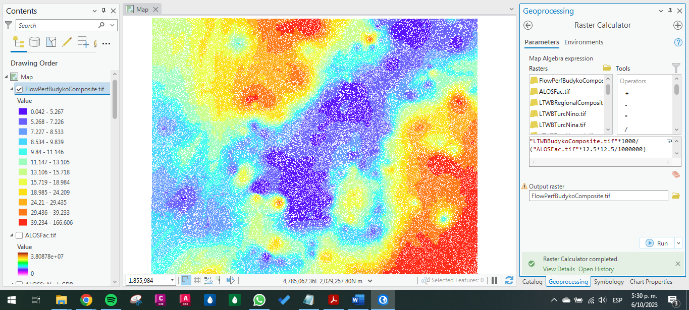

Fuente: Elaboración Propia, 2023.

Como se observa en la imagen anterior, se tienen un valor máximo de rendimiento de 166.61 l/s/km2, que se localizan principalmente en el sector suroriental.

Posteriormente, se realiza el cálculo del isorendimiento en cada nodo característico.

Ilustración ‑. Cálculo isorendimiento nodo característico

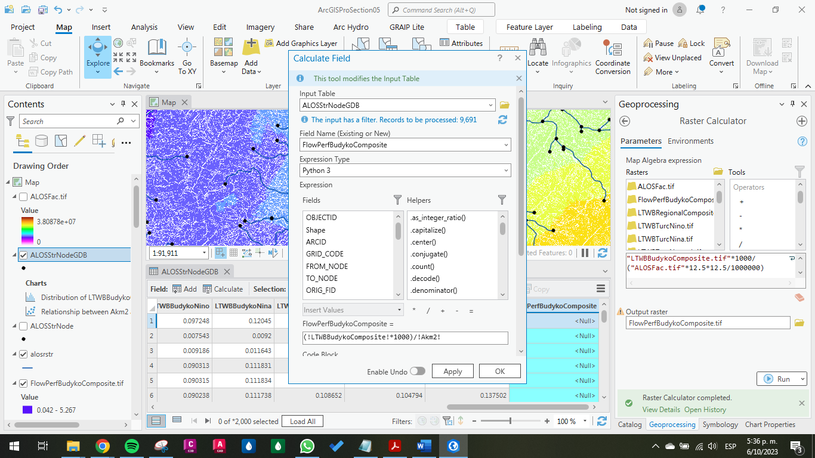

Fuente: Elaboración Propia, 2023.

En la siguiente imagen se muestra el histograma del fenómeno climatológico compuesto para el método ETR de Budyko, donde se tiene que 6967 de 11666 nodos tienen isorendimientos entre 0.5 y 14.2 l/s/km2 cercanos a la media que es de 17.4 l/s/km2 y desviación estándar de 16.5 l/s/km2.

Ilustración ‑. Hidrograma Budyko Composite

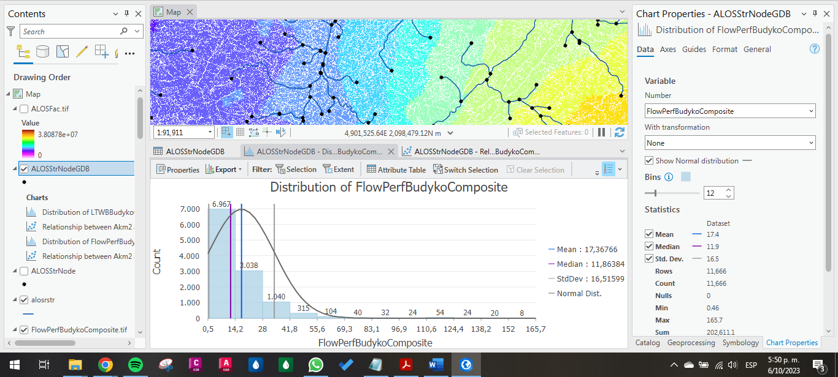

Fuente: Elaboración Propia, 2023.

A continuación, se muestra la matriz de dispersión entre el área de aporte y el isorendimiento cuyo coeficiente de correlación R2 es de 0.000176, lo cual comprueba que no se puede definir una relación entre el isorendimiento y el área.

Ilustración ‑. Matriz Dispersión Budyko Compuesto

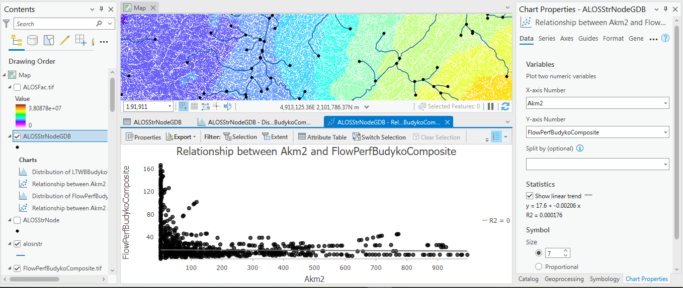

Fuente: Elaboración Propia, 2023.

# ACTIVIDAD 2: ISORENDIMIENTOS DEMÁS FENÓMENOS

Se realizó el ejercicio para los demás fenómenos climatológicos para el método de ETR Budyko.

Ilustración ‑. Isorendimiento Budyko Niña

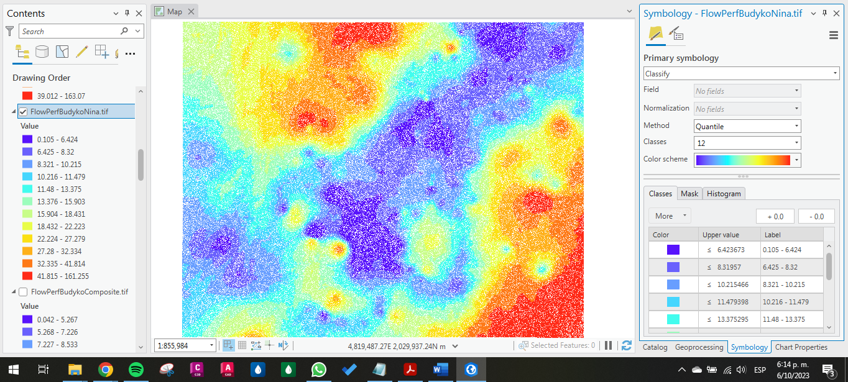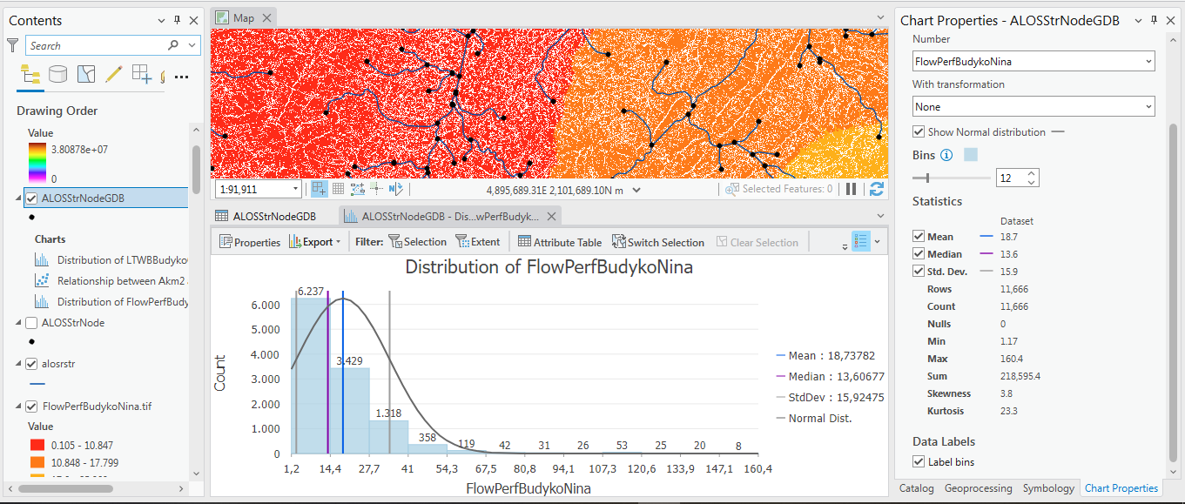

Fuente: Elaboración Propia, 2023.

Ilustración ‑. Isorendimiento Budyko Niño

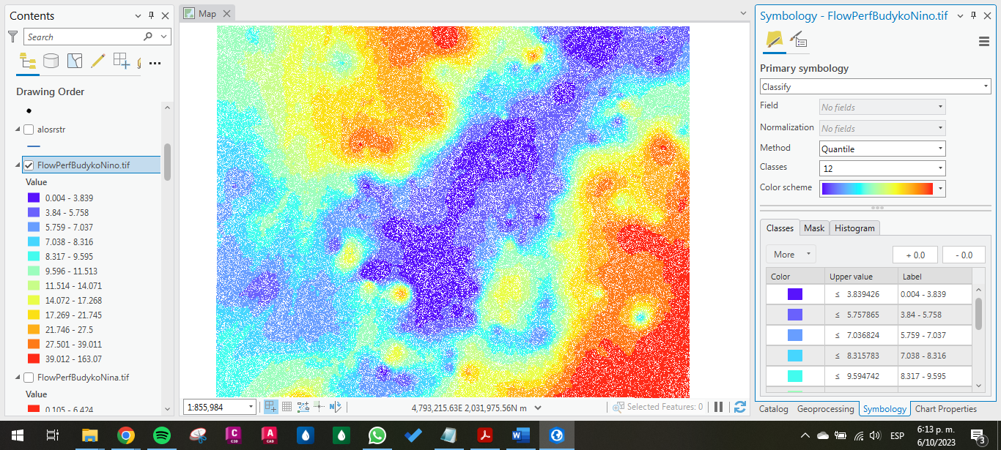

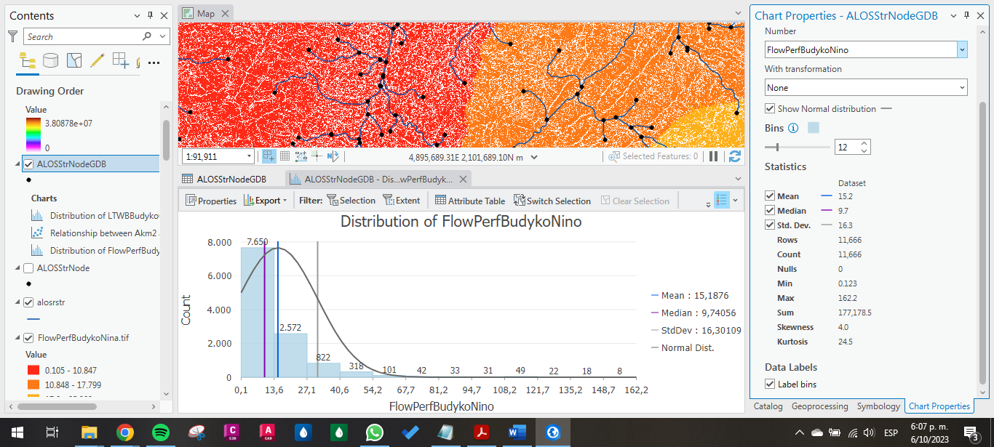

Fuente: Elaboración Propia, 2023.

Ilustración ‑. Isorendimiento Budyko Neutral

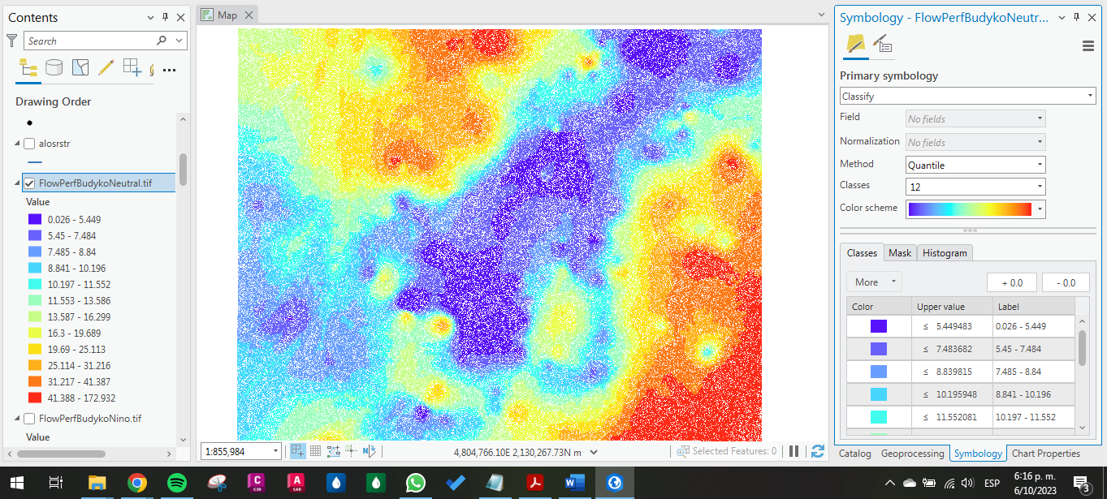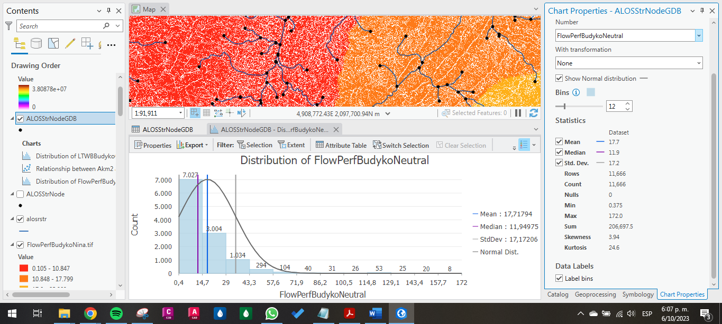

Fuente: Elaboración Propia, 2023.

Se observa que la gran mayoría de nodos comparten la primera banda de agrupación con valores similares en isorendimiento al fenómeno compuesto, la mayor diferencia corresponde al Niño que tiene valores menores.

En magnitud los fenómenos: Compuesto, Niña y Niño son similares, el Neutral genera un mayor isorendimiento. Espacialmente se tiene la misma distribución entre todos los fenómenos.

# ACTIVIDAD 3: IMPORTANCIA DEL ISORENDIMIENTO

La importancia de los mapas de isorendimientos se enfoca a la clasificación de la oferta hídrica en una determinada zona a nivel nacional y su comparación con el rendimiento promedio mundial (10 l/s/km2)y de latinoamerica (21 l/s/km2).

En cuencas no instrumentadas o de pocos datos, estos mapas son útiles para calcular los caudales medios ante la ausencia de datos.

# Conclusiones

* Se realizó el ejercicio de creación de mapas de isorendimiento para los métodos de ETR de Budyko.

# Referencias Bibliográficas

* RCFDTOOLS, 2023. Balance hidrológico de largo plazo para estimación de caudales medios usando SIG. Contenido del curso: https://github.com/rcfdtools/R.LTWB/tree/main/Section05/FloewPerfomance.
* IDEAM, 2023. Oferta del Agua. http://www.ideam.gov.co/web/siac/ofertaagua